МКС(К)ОУ «Краснинская
школа-интернат VIII вида»

«БРАВО, МАЛЬЧИШКИ!»
Конкурсно-игровая программа, посвященная празднованию дня Защитника Отечества.

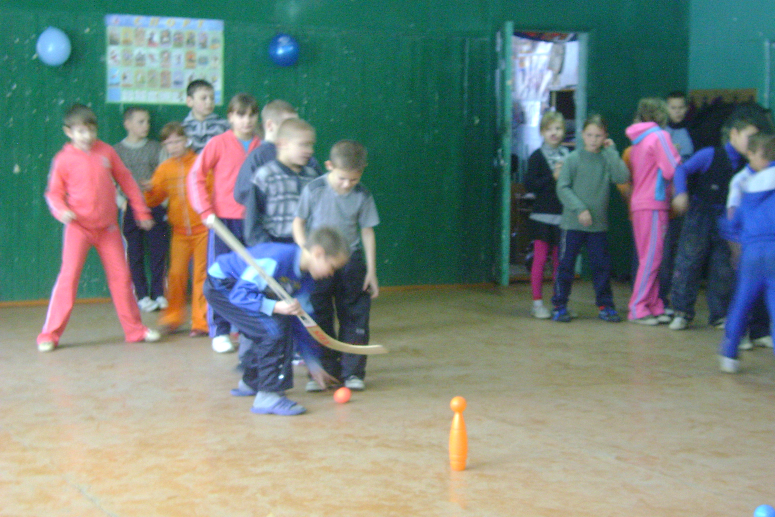

Составитель: Павлова Л.Г.
педагог-организатор

Цель мероприятия: воспитание патриотических чувств у учащихся среднего звена.
Задачи:*пробудить у детей живой интерес к празднику”;
* дать возможность проявить командный дух борьбы; * продемонстрировать свои возможности.
Зал оформлен в соответствии с праздником, крупно название праздника, иллюстрация Защитника Отечества.
Для фона звучит музыка военной, солдатской тематики.

Ход мероприятия
1в: Добрый день, дорогие друзья!
2В: Здравствуйте!
1В: Мы начинаем конкурсно-игровую программу «Браво, мальчишки!»
(Стук в дверь).
2В: Да, да, войдите!
(Входит дама).
Дама: Простите, я сюда попала? Здесь будет конкурс мальчиков?
1В: Да здесь.
Дама: Очень хорошо. Меня зовут Ангелина Карловна. А мою пробабушку звали Матильда Карловна. В 1964 году она учредила приз для настоящего рыцаря и джентельмена, и вот с тех пор все в моем роду разыскивают самого лучшего рыцаря. Я думаю, на вашем конкурсе так же найдутся самые лучшие, самые достойные, и я непременно вручу им нашу родовую награду. Кстати, а где же ребята, где конкурсанты?

1В: Да вот же они, стоят наготове!
(На фоне музыки ребята входят в зал).
2В: Ну что, ребята, готовы?
(Ребята дружно отвечают: «Так точно!»)

1В: Молодцы, ребята, а вас, Ангелина Карловна мы просим быть почетным членом жюри.
2В: Займите место за столиком.
Дама: Да, да, конечно! С удовольствием!
1В: Итак, ребята, Вам необходимо представить свою команду.
(Представление команд домашнее задание).
2В: Наш первый конкурс называется «Словесный бой». Вы должны вспомнить как можно больше названий оружия.
(Команды по очереди называют оружие не повторяясь. Выигрывает та команда, которая вспомнит большее количество названий оружия).

1В: Наш второй конкурс «Конкурс капитанов» Ведь нередко успех всей команды зависит от капитанов, как он себя покажет.
2В: Каждый капитан должен быть, прежде всего - сильным.
Итак, капитаны, на исходную!
1В: Упор лежа принять. (Капитаны отжимаются, кто больше, тот и побеждает).
2В: Капитан должен быть еще и выносливым, сейчас мы это проверим. Ассистенты – на рубеж! (Выходят две девочки)
1В: Ребята, красивый у вас груз, правда? Вам нужно приседать с «грузом» на плечах – кто больше. Приступим?
(Капитаны приседают с девочками на плечах).

2В: Ну что ж, молодцы! А еще капитан должен быть находчивым.
1В: Это обязательно. Сейчас, дорогие капитаны, вы будете рисовать танк с закрытыми глазами. (Рисуют на доске).
2В: Капитаны испытания выдержали с честью. А мы продолжаем наш конкурс дальше.
1В: Успех наших солдат в сражениях определяется тем, что они поддерживают друг друга, не бросают товарищей в беде.
2В: Нашим следующим конкурсом, который называется «Цепь», мы проверим сплоченность команд, умение помогать друг другу, и действовать согласованно.
(Проходит конкурс-эстафета)

1В: Защитников Отечества отличают не только сила, смелость, выносливость и находчивость. Настоящий Защитник должен быть умным и начитанным.
2В: Следующий конкурс – «Викторина».
Капитаны получают карточки с вопросами и всей командой на них отвечают. А у нас с вами пока есть небольшая передышка, то есть Музыкальная пауза.

Вопросы викторины:
- Какое грозное оружие носит имя девочки? (Катюша).
- В каком году была образована Красная Армия? (В1918г.).
- Какое оружие названо в честь его изобретателя?(Автомат Калашникова).
- Как называются наплечные знаки в русской армии?(Погоны).
- Что общего между деревом и винтовкой? (Ствол).
- С помощью какого прибора можно определить стороны света? (Компас).
- Какое звание в русской армии самое высокое? (Маршал).
- Как называется корпус, где живут солдаты? (Казарма).
- Как называется площадь, где у солдат проходит строевая подготовка? (Плац).
- Что такое КПП? (Контрольно-пропускной пункт).

(Отвечают на вопросы письменно, пока команды отвечают на вопросы, звучит песня)

1В: Вы доказали, что вы умные и начитанные, и это здорово.
2В: Но вы знаете, отважно сражаясь на поле боя, солдат может быть ранен. А кто ему поможет как не товарищ?
1В: Наш завершающий конкурс – «Мумия».
2В: Представьте себе, что ваш командир ранен в руку, а ваш в ногу. Вам надо быстро и качественно перебинтовать его, приступим!
(Команды бинтуют каждый своего командира туалетной бумагой, звучит веселая музыка).
1В: Прекрасные получились мумии, сейчас мы дадим время жюри подвести итоги сегодняшнего соревнования.
2В: А мы в это время проведем конкурс военной песни среди болельщиков.
(Проходит конкурс болельщиков).
1В: А теперь, мы представим слово жюри .
(Жюри объявляет победителей турнира, и награждает их грамотами ).
- За смелость и выносливость.
- За находчивость и сплоченность.
Дама: Замечательный был конкурс, мне все понравилось. Как я и обещала приз для самого, самого, самого у меня заготовлен.
(Награждает самого активного игрока).
1В: Всем спасибо за внимание,
За задор и звонкий смех,
За огонь соревнования,
Обеспечивший успех.

2В: Вот настал момент прощания,
Будет краткой наша речь:
«Говорим всем до свидания,
До счастливых новых встреч!»
(Звучит заключительная песня праздника).

Литература
- Лунина Е.И., Щепурева Н.С. Классное руководство.- Ростов на Дону:Феникс,2002.
- Педсовет, журнал для учителей нач. школы, № 12, 2007г.

